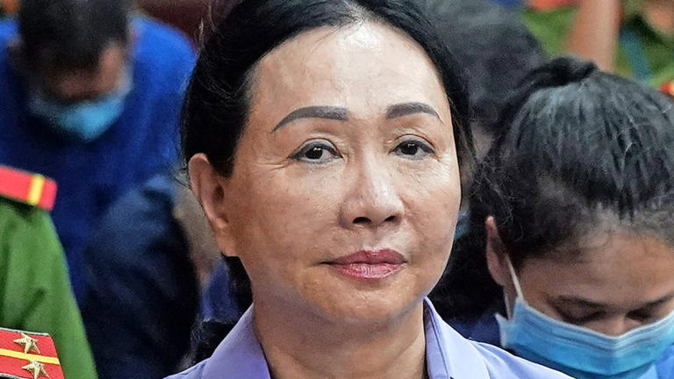
Die Vietnamesin, die 11 Milliarden Euro stahl
Geschichte von Hendrik Ankenbrand
• 31 Mio. • 4 Minuten Lesezeit
class="article-body" style="font-size: 17px; text-align: start; line-height: 26px; margin: 0px; max-height: 100%; overflow-y: visible;"

Nutzte Korruption in Vietnam für sich: Geschäftsfrau Truong My Lan© EPA
Als Bundeskanzler Olaf Scholz im November 2022 in Hanoi zum prächtigen Präsidentenpalast in Vietnams Hauptstadt gefahren wird, sind die Schlangen vor den Filialen der SCB-Bank schon wieder weg. Knapp neun Monate nach dem russischen Überfall auf die Ukraine war Scholz nach Vietnam gekommen. Ein Land, von dem deutsche Industriemanager glauben, es könnte am ehesten Deutschlands größten Handelspartner China ersetzen.
Der Ukrainekrieg habe in Europa eine „Zeitenwende“ ausgelöst, wiederholte der Kanzler in Hanoi das Schlagwort aus seiner Bundestagsrede vom Februar jenes Jahres. China ist als Standort für Produktion und Absatz für die deutsche Wirtschaft kaum noch wegzudenken. Aber die Diktatur, die mit einem Überfall auf Taiwan droht, ist auch ihr größtes Risiko.
„Als Konsequenz müssen wir unsere Absatzmärkte, unsere Lieferketten, unsere Rohstoffquellen und Produktionsstandorte erweitern, damit wir nicht von einzelnen Staaten abhängig sind“, sagte der Kanzler. „Dabei spielt Vietnam eine ganz, ganz entscheidende Rolle.“ Wovon keine Rede ist an diesem Sonntag, ist das Risiko, das in dem Land schlummert, auf das viele deutsche Unternehmen so hoffen.

Korruption auf allen Ebenen
Gerade einmal vier Wochen war es her gewesen, dass in Hanoi ein paar Kilometer vom Präsidentenpalast entfernt im nicht minder prächtigen Kolonialbau der Zentralbank Gouverneurin Nguyen Thi Hong den knapp 100 Millionen Vietnamesen eine Garantie gegeben hatte, die an die berühmte Erklärung eines Parteikollegen von Scholz erinnert, als im Jahr 2008 in der Welt die Banken wankten: Ihre Bankeinlagen sind sicher, hatte Peer Steinbrück als Bundesfinanzminister versprochen.
Niemand brauche in Sorge um das Ersparte sein Geld abzuheben, auch nicht von der Saigon Commercial Bank (SCB), das größte private Geldinstitut im Land mit mehr als 5000 Angestellten, deren blaugestrichene Filialen in rund zwei Dutzend Städten zu finden sind. Da hatten sich vor deren Türen schon lange Menschenschlangen gebildet. Zuvor hatte die Nachricht von einer Verhaftung eine Panik ausgelöst: Am Samstag, den 8. Oktober, 2022 hatte die Polizei Truong My Lan festgenommen, Vorstandschefin des Immobilienentwicklers Van Thinh Phat aus Vietnams Wirtschaftshauptstadt Ho-Chi-Minh-Stadt.
Längst war es ein offenes Geheimnis gewesen, dass in der Bank SCB die Geschäftsfrau mit den chinesischen Wurzeln das Sagen hatte. Seit Jahren schon war ihr Name aufgetaucht, wenn im Land über Korruption getuschelt worden war. Nachdem bekannt wurde, dass ihr das Ministerium für Öffentliche Sicherheit vorwarf, mit Komplizen Geld veruntreut zu haben, versuchten so viele Kunden Zugang zu ihren SCB-Konten zu bekommen, dass das Internet-Portal der Bank zusammenbrach.
Bis dahin war die SCB sehr beliebt, da sie die höchsten Einlagezinsen im Land zahlte. Das änderte sich rasch. Nachdem die panischen Kunden die Filialen gestürmt hatten, erhöhte die Bank in ihrer Not erst den Zinssatz auf bis zu fast 9 Prozent und schlüpfte dann unter die Kontrolle des Staates. Andere Banken in Vietnam zogen beim Zins nach.

Zweifel an der Stabilität des Systems kommen auf
Eineinhalb Jahre später ist klar: Die panischen Anleger lagen wohl richtig. Mehr noch: Der Fall der SCB und ihrer heimlichen Herrscherin Truong My Lan lässt Zweifel an der Stabilität des wirtschaftlichen und politischen Systems jenes Landes aufkommen, auf das Deutschland so setzt.
Am Mittwoch hat in Ho-Chi-Minh-Stadt der Prozess gegen Truong My Lan begonnen, der in seiner Größenordnung einmalig ist: Die Staatsanwaltschaft wirft der 67 Jahre alten Immobilienentwicklerin vor, aus den Kundeneinlagen bei der SCB im Zeitraum von 2018 bis 2022 umgerechnet rund 11 Milliarden Euro gestohlen zu haben. Eine Summe, die nicht nur den Börsenwert der meisten vietnamesischen Banken übersteigt. Die Zahl entspricht rund 3 Prozent der Wirtschaftsleistung des Landes, in dem sich auch Hunderte deutsche Unternehmen niederließen.
Rund 11 Milliarden Euro veruntreut – wie ist das möglich? Nur durch Korruption auf allen Ebenen, sind Beobachter bereits vor Prozessbeginn überzeugt. Hunderte von Regierungsbeamten und Politikern, sogar Kabinettsminister, waren im Zuge der Ermittlungen festgenommen worden.
Angesichts hoher Wachstumsraten wie 8 Prozent (2023) und 6 Prozent (Prognose für dieses Jahr) sei Vietnam ein „Liebling der internationalen Investoren“, erklärt der Landeskenner Zachary Abuza vom National War College in Washington. Doch inmitten der globalen Begeisterung für das Land sei der Fall Truong My Lan eine „Mahnung“, dass die dort vorherrschende Korruption und die „Unwilligkeit“ des Regimes, grundlegende Probleme in Wirtschaft und im Bankensystem anzugehen, das Wachstum Vietnams künftig „hemmen“ würden.
Es waren der Erzählung nach vor allem alte Verbindungen zum kommunistischen Regime, die Truong My Lan veranlasst hatten, ihr Geschäft für Haarschmuck in Ho-Chi-Minh-Stadt hinter sich zu lassen und den Einstieg in die Immobilienbranche Vietnams zu schaffen. Bereits nach wenigen Jahren sollte sie das Kunststück vollbringen, an der ersten Adresse und teuersten Straße des früheren Saigons einige der wertvollsten Gebäude der Stadt zu kaufen.

Aussicht auf eine drakonische Strafe
Im Jahr 2011 hatten drei kleine vietnamesische Banken vor der Insolvenz gestanden. Diese hätten eine Gemeinsamkeit gehabt, so Vietnam-Fachmann Abuza: Sie hätten die Einlagen ihrer Kunden hauptsächlich als Kredite für riskante Immobiliengeschäfte ausgereicht, die nach dem Scheitern die Banken in Schieflage gebracht hätten, woraufhin die Kunden ihr Geld abgezogen hätten. Doch anstatt sie zu bestrafen, habe die Zentralbank jene Frau, die mit Strohmännern hinter allen drei Instituten stand, diese Banken in die SCB überführen lassen. Ab sofort verfügte Lan über eine Art persönliches Sparschwein.
Über die Bank ließ sie laut Anklage Anleihen ausgeben, die 30 Billionen Dong einbrachten (1,1 Milliarden Euro). Auch bediente sie sich an den Einlagen der Bank, die sie über angeblich mehr als zwei Dutzend Mittelsleute kontrollierte. 93 Prozent aller Kredite der Bank gingen an ein einziges Unternehmen und mit ihm verbundene Strohfirmen: den Immobilienentwickler Van Thinh Phat, an dessen Spitze Truong My Lan stand. Eine Überprüfung der Risiken, Rückzahlungsfristen oder Sicherheiten – Fehlanzeige.
Viele Immobilienentwickler in Vietnam finanzierten ihr schuldengetriebenes Geschäft mit ihnen verbundenen Banken, so Abuza vom National War College. Auch seien die Regulatoren mit dem schnellen Wachstum des Landes überfordert. Vor allem aber werfe die Tatsache, dass die für die SCB zuständigen Aufseher auf Lans Lohnliste gestanden hätten, die Frage auf, warum es bei anderen Banken anders sein sollte. Die Politik in Vietnam hat darauf eine eigene Antwort: Abschreckung. Wird Lan verurteilt, droht ihr die Todesstrafe.

